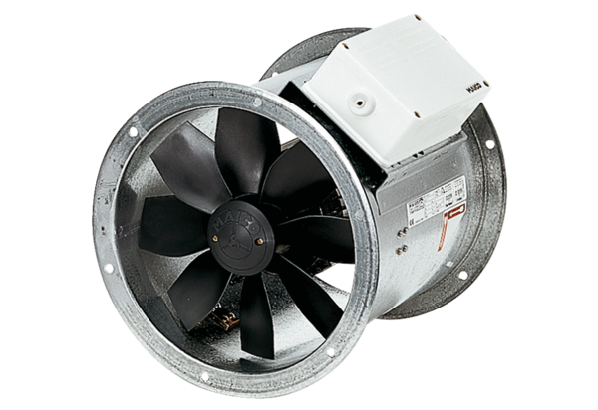Axial-Rohrventilator DZR 56/4 BVerpackungseinheit: 1 StückSortiment: C
Artikelnummer: 0086.0037Hersteller: MAICO

